Приложение
к письму управления культуры
от________№________

Мобильное приложение «МЧС России» – личный помощник при ЧС
Мобильное приложение по безопасности «МЧС России», разработанное специалистами Информационно-аналитического центра МЧС России, доступно для бесплатного скачивания в онлайн-магазинах Google Play, App Store и успешно работает на операционных системах мобильных устройств iOS и Android.
Сервис разработан как личный помощник пользователя и призван содействовать формированию культуры безопасного поведения как среди взрослого, так и среди подрастающего поколения.
Приложение поможет сориентироваться и мгновенно найти информацию о действиях при чрезвычайной ситуации и будет полезно как в быту, так и на отдыхе. В приложении пользователю доступен вызов службы спасения, а также определение геолокации, которой он может поделиться в случае необходимости. Для получения более подробной информации пользователь всегда сможет оперативно перейти на страницу официального интернет-портала МЧС России.
Приложения включает в себя не только рубрики с полезной информацией, но и интерактивы. В настоящее время разработано шестнадцать рубрик: «Оперативная информация», «Что делать?», «Карта рисков», «Первая помощь», «Сообщение» (направить СМС в 112), «Внимание», «Проверь свою готовность», «Проверь свои знания», «МЧС советует», «Гражданская оборона», «МЧС детям», «Актуальные статьи», «Пресс-центр».
Так, в разделе «Что делать?» пользователю доступен порядок действий и правила поведения в экстренной ситуации с голосовым помощником. Раздел «МЧС советует» - это хранилище знаний о безопасности, рассказывающий о причинах возникновения ЧС и их предупреждении. В «Первой помощи» содержатся сведения о действиях при оказании первой помощи пострадавшему до прибытия медиков. «Карта рисков» содержит ежедневный оперативный прогноз о возможных угрозах природного характера. Разделы «Проверь свою готовность» и «Проверь свои знания» носят интерактивный характер и содержат чек-листы по проверке личной готовности и готовности жилища к возможным ЧС, а также различные тесты, позволяющие проверить знания о действиях при ЧС. «Гражданская оборона» содержит информацию о порядке обеспечения населения средствами индивидуальной защиты, о создании и использовании защитных сооружений, порядок подготовки населения в области гражданской обороны, перечню мероприятий по оказанию первой помощи, эвакуации населения, составе чрезвычайного набора для обеспечения существования человека в экстремальных ситуациях. «МЧС детям» дает рекомендации по поведению в различных жизненных ситуациях.
Реализована новостная лента и рубрика «Актуальные статьи», в которой размещены методические материалы профилактическо-предупредительного характера по актуальным социальным рискам.
В рубрике приложения «Оперативная информация» реализовано онлайн-информирование о возникновении чрезвычайных ситуаций неблагоприятных погодных явлениях, в том числе штормовых предупреждениях.
Так называемые push-уведомления о рисках возникновения чрезвычайных ситуаций направляются всем пользователям Приложения на безвозмездной основе по географической привязке, дежурным персоналом органов повседневного управления РСЧС с использованием специализированного ресурса в информационной телекоммуникационной сети интернет: https://alert.mchs.ru. Этот функционал на территории Архангельской области выполняет дежурная смена ГКУ АО «РДС» (назначен 1 администратор, 5 диспетчеров). К отправке возможно сообщение длительностью до 500 символов русского алфавита.
Скачать приложение можно по ссылкам:
App Store https://apps.apple.com/app/id1530044766
Google Play https://play.google.com/store/apps/details?id=io.citizens.security&hl=ru

Последовательность установки приложения из App Store и Google Play:
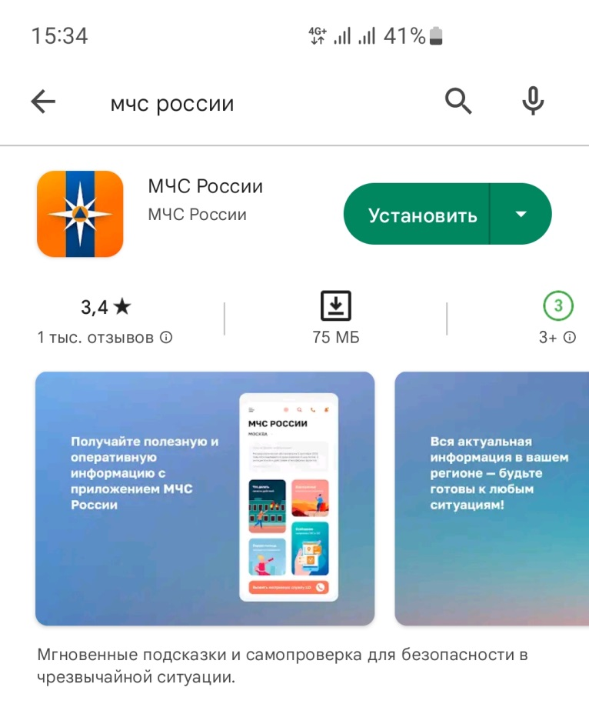

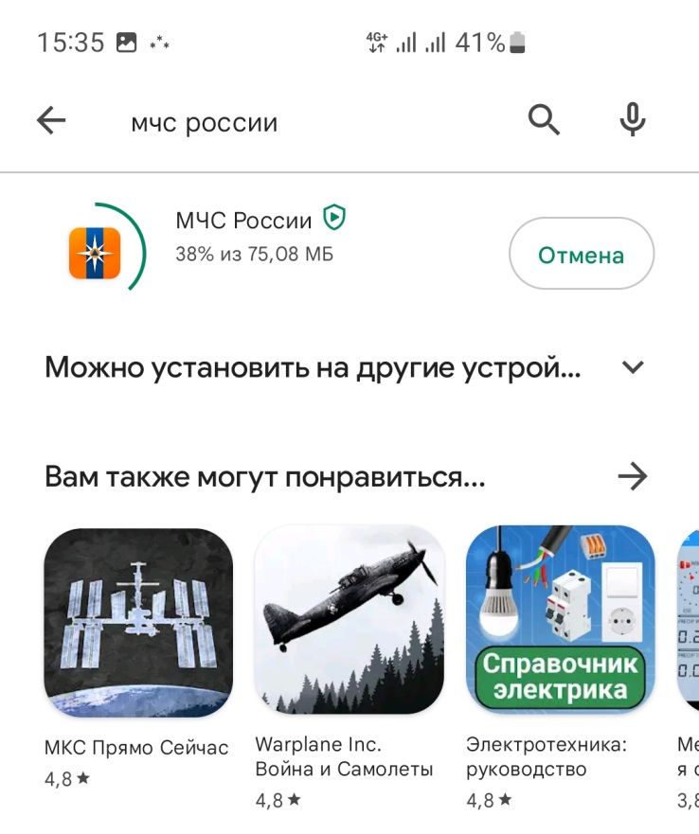
Загрузка приложения:

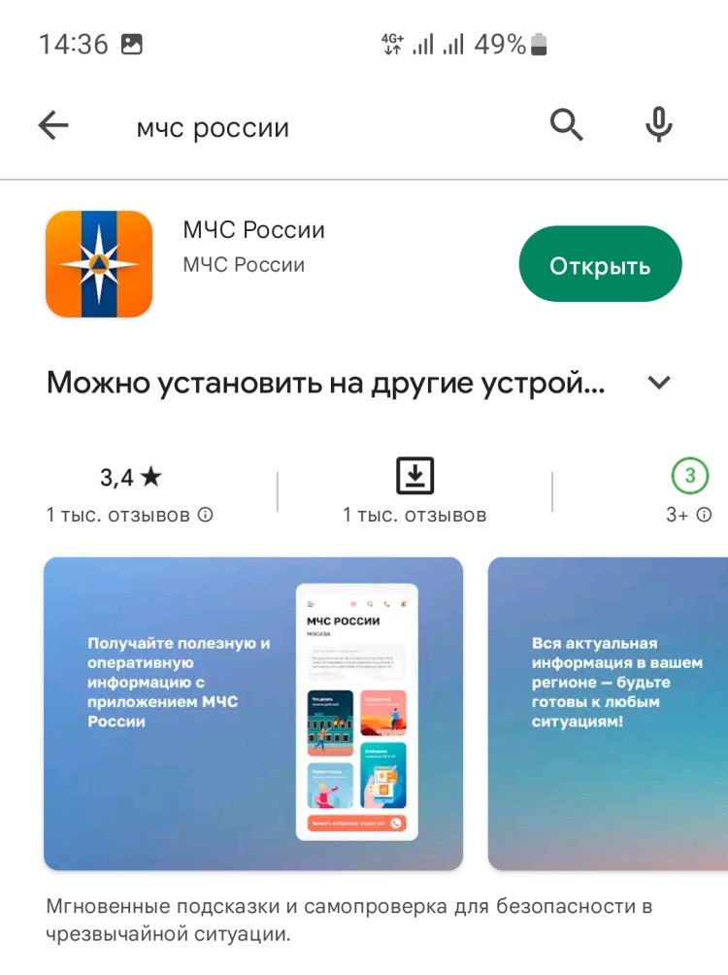
После установки приложения нажимаем «Открыть»:

При первичном открытии приложения выберете разрешение использовать доступ к данным о местоположении устройства «При использовании приложения»:
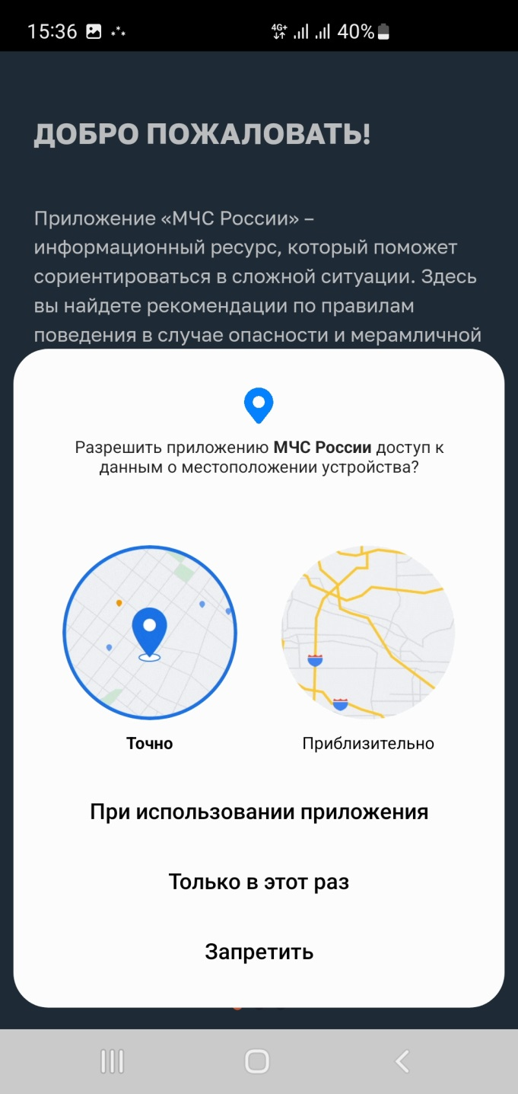

Нажимаем «Понятно»: Нажимаем «Я согласен»:
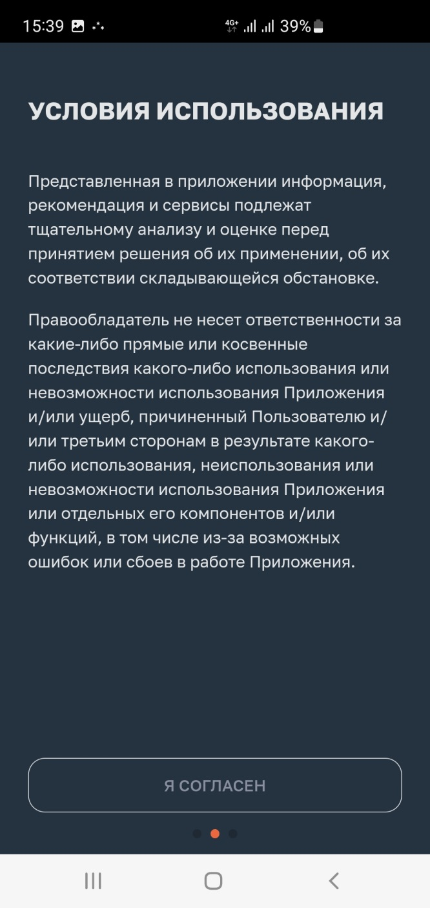
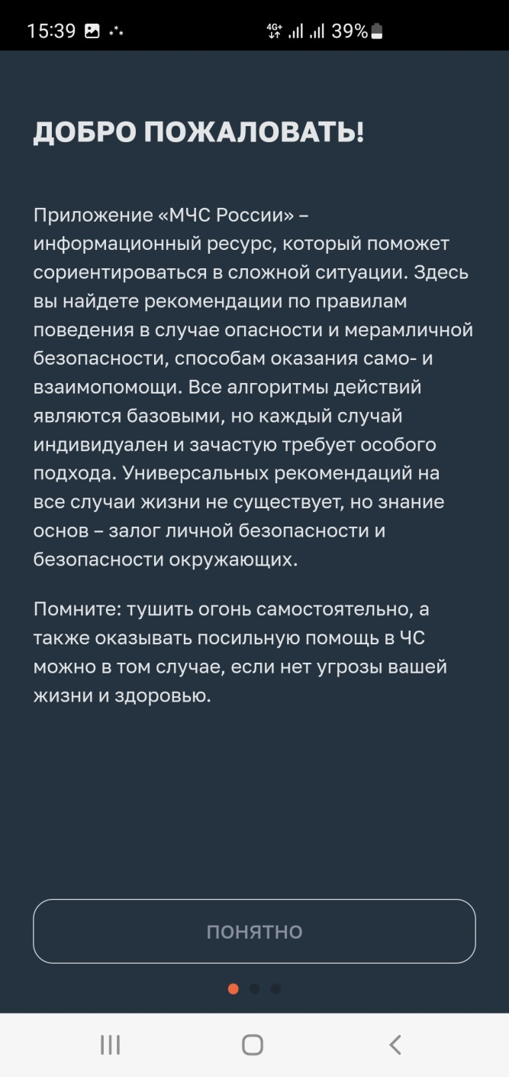

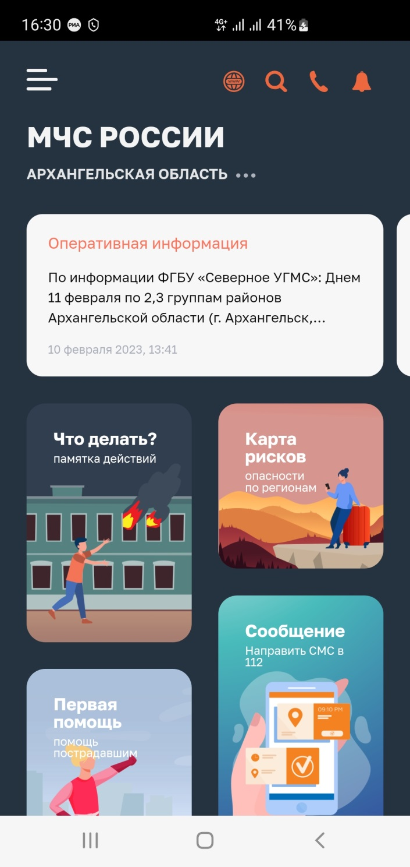
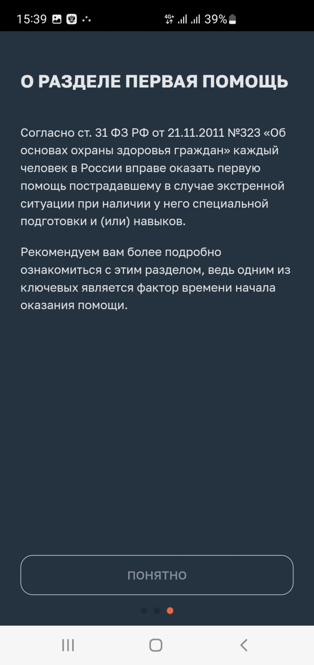
Нажимаем «Понятно»: Приступам к работе с приложением:

